INSTITUTO TECNOLOGICO DE OAXACA

INGENIERIA DE SOFTWARE

SAMUEL PÉREZ CARRASCO

20161293

DOCUMENTACIÓN:

“PUNTO DE RENTA”

JACOB PEREZ

JUSTIFICACIÓN

Se es necesario la implementación de un sistema que administre la disponibilidad de productos en existencia en almacén para evitar problemas económicos y falta de productos, así como un mejor manejo financiero en la administración de los tickets de renta.

PLANTEAMIENTO DEL PROBLMA

La mala administración de un conteo monetario de un alquiler en renta de muebles para eventos para fiestas es un problema que no es muy abordado, debido a que no se lleva de manera estricta un conteo de material rentado o el precio del producto puede ser alterado por los trabajadores o los mismos clientes, la principal función de este software es llevar un mejor manejo de material, al igual que un mejor manejo de financiero.

La implementación de este sistema aborda los temas de manejo de almacén, donde se puede visualizar el material existente que hay en almacén, de igual manera esta información puede ser modificada para agregar, eliminar o modificar alguna información que sea necesaria para el negocio, asi como la base de datos de los clientes, donde se puede ver la cantidad de clientes que hay, así como podemos administrar su información, si el cliente quiere que se cambie de información o se quiere eliminar de la base de datos.

Se cuenta con un apartado de la elaboración del pedido, este apartado nos puede especificar la cantidad de unidades que el cliente desee, así como editar el precio del producto para aplicarle un descuento si es cliente frecuente, si no se cuenta con el cliente en la base de datos y no es cliente frecuente, será necesario generar su ficha de pago con los datos nuevos de este usuario.

CRONOGRAMA

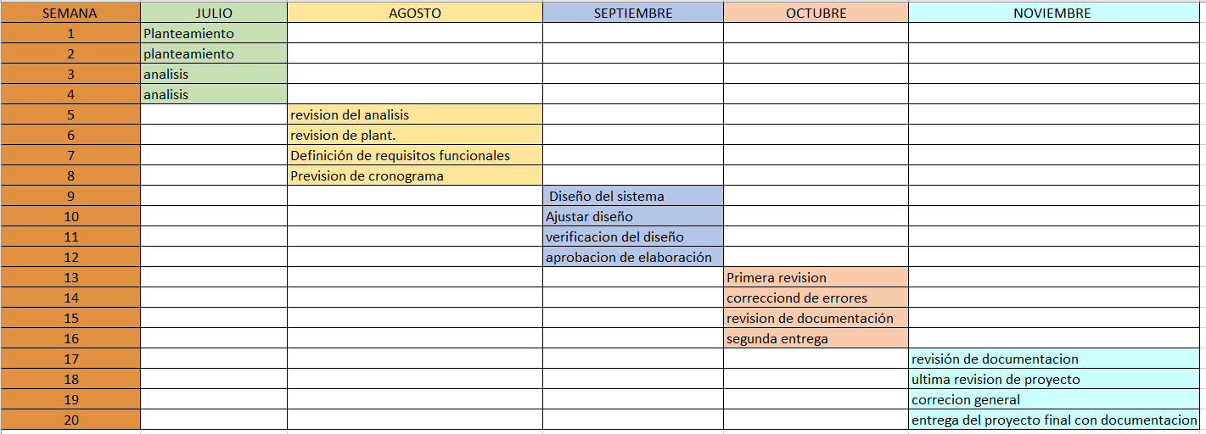

COSTO BENEFICIO

|  |  |  |
| --- | --- | --- |
| MATERIALES (INVERSIÓN) | UNIDADES | PRECIO |
| LOCAL | 1 | $5,000 |
| MESA | 2 | $2,000 |
| SILLA | 4 | $2,000 |
| CPU | 1 | $14,000 |
| MONITOR | 1 | $8,000 |
| TECLADO | 1 | $1,000 |
| MOUSE | 1 | $800 |
| MOUSEPAD | 1 | $800 |
| VENTILADOR | 1 | $2,500 |
| LUZ | Mensual | $600 |
| INTERNET | Mensual | $1,000 |
| AGUA | Mensual | $300 |
| PAPEL | 2 | $250 |
| HOJAS BLANCAS | 1 paquete | $1,600 |
| IMPRESORA | 1 | $6,000 |
| TINTA PARA IMPRESORA | 2 juegos de colores | $900 |
| LAPICERO | 4 | $12 |
| LAPIZ | 4 | $200 |
| PLUMON | 4 | $180 |
| PIZARRON | 1 | $1,500 |
| BASURERO | 2 | $100 |
|  | TOTAL | $48,742 |

|  |  |
| --- | --- |
| MANO DE OBRA | PAGO MENSUAL |
| Programador | $20,000 |
| Trabajador | $3,000 |

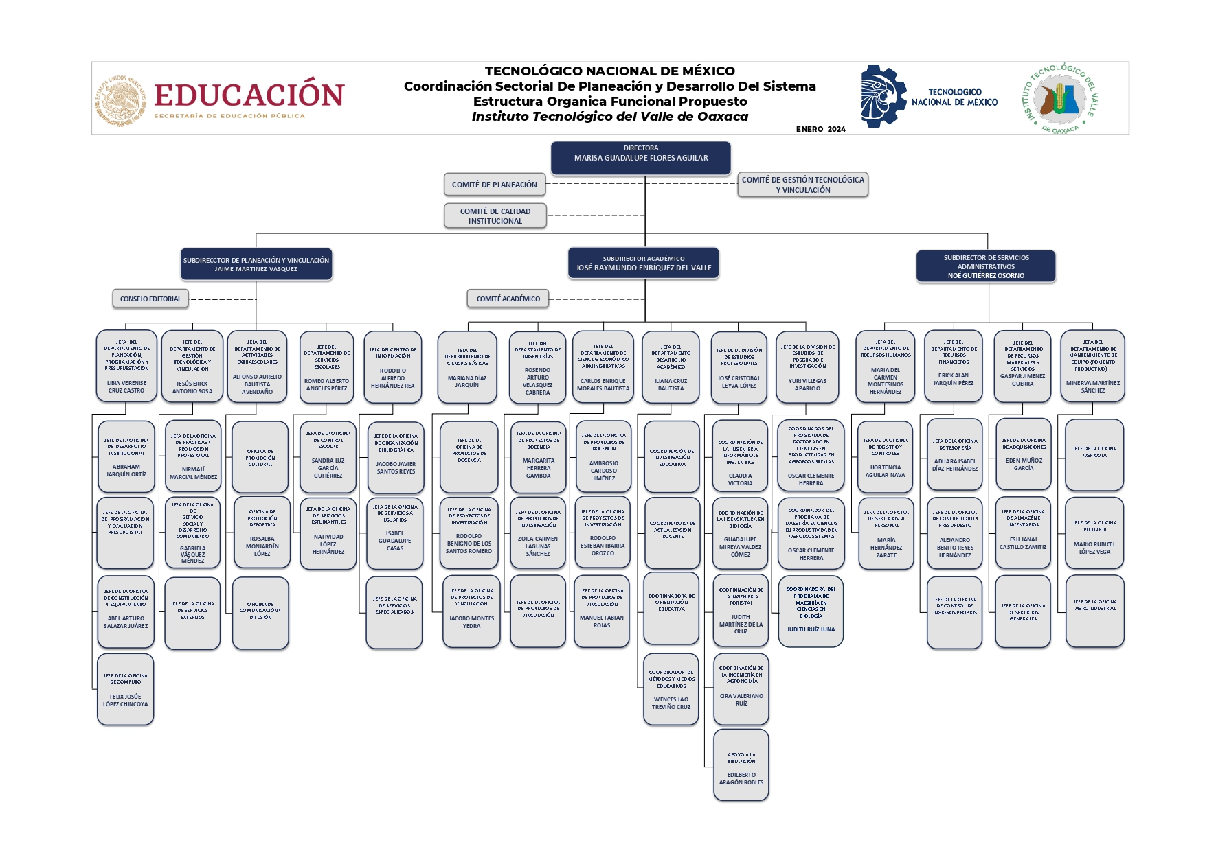

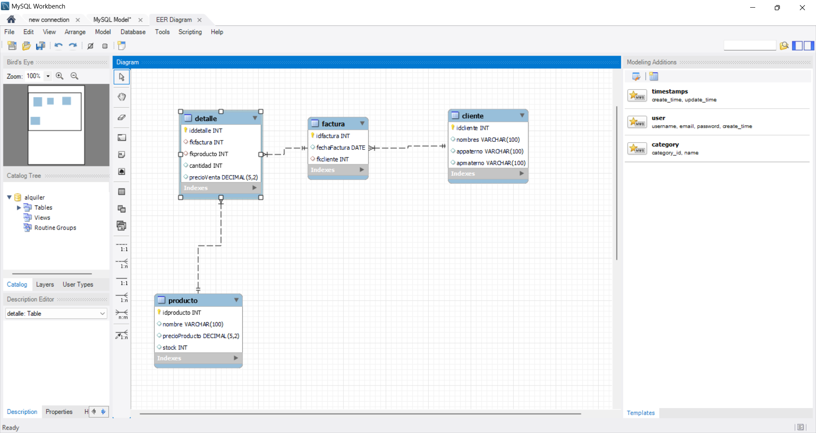

**Análisis sobre el Sistema web para alquiler de sillas "California"**

El sistema para la empresa de alquiler de sillas "California" está diseñado para optimizar y agilizar las operaciones de alquiler y la gestión de inventario de sillas. Este sistema proporciona una interfaz intuitiva y fácil de usar para gestionar las reservas y el inventario, permitiendo a los clientes realizar sus pedidos.

El sistema también incluye la posibilidad de gestionar el calendario de eventos para evitar conflictos.

Con una funcionalidad de gestión de inventario, el sistema permite a "California" realizar un seguimiento detallado de las sillas disponibles y su estado (en uso, disponibles, en mantenimiento). Esto también incluye la posibilidad de programar la reposición o mantenimiento de las sillas.

**¿Qué es la metodología XP?**

La metodología XP según el autor (Kent Beck, 1999 )es un marco de trabajo ágil para el desarrollo de software que fue creado a finales de la década de 1990 por Kent Beck y descrito en su libro de 1999 titulado "Extreme Programming Explained: Embrace Change".

Esta metodología se centra en la entrega rápida y continua de software de alta calidad a través de ciclos de desarrollo cortos e iterativos. Se basa en una estrecha colaboración entre el equipo de desarrollo y el cliente, así como en la adopción de prácticas de codificación disciplinadas y pruebas exhaustivas.

**Elección de metodología:**

La elección de la metodología XP (Programación Extrema) sobre otras metodologías para el desarrollo del sistema de alquiler de sillas "California" se justifica porque se centra en responder rápidamente a los cambios en los requisitos del proyecto. Dado que las necesidades de un negocio de alquiler de sillas pueden evolucionar con el tiempo debido a cambios en la demanda, preferencias de los clientes o nuevas tendencias en eventos, la capacidad de adaptación rápida de XP permite ajustar el software de manera eficiente

Además, XP promueve una colaboración cercana y continua entre el equipo de desarrollo y el cliente. Para "California", esto significa que los propietarios y empleados tendrán una participación activa en el proceso de desarrollo, lo que les permitirá proporcionar retroalimentación directa y asegurarse de que el sistema cumpla con sus necesidades específicas de gestión de rentas.

**Características para desarrollar la metodología:**

La metodología XP ofrece una combinación única de flexibilidad, enfoque en el valor del cliente, calidad y mitigación de riesgos que la hacen especialmente adecuada para el desarrollo del software para el negocio de alquiler de sillas. XP permite realizar cambios rápidamente según las necesidades del negocio, asegurando que el software se adapte eficientemente a las demandas variables de los clientes, como modificaciones en las reservas o ajustes en la disponibilidad de sillas.

**Fase de exploración**

Dentro de la fase de exploración se permite generar diagramas BPNM de los procesos actuales que realiza el cliente, siendo Samuel Pérez Carrasco dueño del establecimiento alquileres “California” se realizó una entrevista y dialogo con los mencionados, de dicha entrevista y dialogo se obtuvieron descripciones breves de los procesos actuales que se llevan a cabo en el establecimiento, que son los siguientes:

**Toma de Pedidos por Conversación Directa:**

* Los clientes acuden al establecimiento para realizar un pedido. Se establece una conversación para entender las preferencias del cliente, ya sea para pedidos específicos, o eventos especiales. El registro del pedido se anota en una libreta, en la cual se escriben todos los detalles mencionados por el cliente.

**Pedidos por Teléfono:**

* Los clientes también tienen la opción de realizar pedidos llamando al número de teléfono del alquiler, el cual es atendido por el personal o en ocasiones por el dueño.
* Durante la llamada, se anotan los detalles de los pedidos, como tipo de sillas o mesas, así como color de mantel o alguna lona, así como fecha y hora de entrega, entre otros.

**Registro Manual de Pedidos:**

* El personal registra manualmente los pedidos en una libreta, anotando la información proporcionada por el cliente.
* Esta etapa implica la creación de una nota sencilla que sirve como referencia para la entrega de los productos.

**Pagos en efectivo:**

* El pago en efectivo es solo si el pedido es mayor a 3 mil pesos y se deja un anticipo del 50%
* El pago referente a la cantidad rentada, se realiza de manera total al entregar o al retirar el material

**Proceso de Envio:**

* Con la orden confirmada se procede a completar el pedido con el material que el cliente haya confirmado para su evento

**Entrega de pedido:**

* Los clientes deben recibir su pedido en la dirección y hora acordada
* Los trabajadores se encargarán de bajar el material, si el cliente pidió un manteado o modulo, los trabajadores proceden a poner el material donde el cliente necesite el material

**Registro de Renta:**

* Se registra manualmente cada renta completada, finalmente se corrobora de manera física la entrega del pedido para garantizar la satisfacción del cliente.

**FASE DE PLANEACIÓN**

|  |  |  |
| --- | --- | --- |
| **Historia de Usuario** | | |
| **Número: 1** | **Usuario: Dueño: Samuel Pérez Carrasco** | |
| **Nombre historia: Acceso al sistema** | | |
| **Prioridad en negocio:**  Alta | | **Riesgo en desarrollo:**  Media |
| **Puntos estimados: 1** | | **Iteración asignada: 1** |
| **Programador responsable:** Samuel Pérez Carrasco | | |
| **Descripción:**  **Antes de entrar al sistema se debe solicitar el nombre de usuario y su contraseña para que acceda al sistema y sus funciones correspondientes a su rol.** | | |
| **Validaciones:**  **El usuario debe de existir en la base de datos** | | |
|  | **Historia de Usuario** | |
| **Número: 2** | **Usuario: Dueño, Samuel Pérez Casrrasco** | |
| **Nombre historia: Interfaz del Menú Principal** | | |
| **Prioridad en negocio:**  Alta | | **Riesgo en desarrollo:**  Alta |
| **Puntos estimados: 1** | | **Iteración asignada: 1** |
| **Programador responsable: Samuel Pérez Carrasco** | | |
| **Descripción:**  **Una vez se acceda con el usuario y contraseña se debe mostrar el menú principal siempre y cuando se ingrese como administrador del sistema, el cual debe contar con las secciones de usuarios, punto de venta, inventario (materia prima), pedidos, y productos. Sin embargo, si se ingresa como empleado debe mostrar el menú secundario, es decir, debe contar con las secciones inventario (materia prima), punto de venta y pedidos.** | | |
| **Validaciones: El administrador podrá visualizar las 4 secciones del sistema, mientras que el empleado solamente podrá visualizar 2 secciones.** | | |

|  |  |  |  |  |
| --- | --- | --- | --- | --- |
| **Historia de Usuario** | | | | |
| **Número: 3** **Usuario: Samuel Pérez Carrasco** | | | | |
| **Nombre historia: Registrar usuario** | | | | |
| **Prioridad en negocio:**  Alta | | **Riesgo en desarrollo:**  Media | | |
| **Puntos estimados: 1** | | **Iteración asignada: 1** | | |
| **Programador responsable:** Samuel Pérez Carrasco | | | | |
| **Descripción:**  **El administrador solamente podrá agregar un nuevo usuario mediante un formulario que cuente con los campos de Nombre de usuario, confirmar, Nombre, Apellido Paterno, Apellido Materno, Rol, y tipo de usuario, así como contar con un botón para registrar el usuario correctamente en la base de datos.** | | | | |
| **Validaciones: No se deben dejar campos vacíos** | | | | |
| **Historia de Usuario** | | | | |
| **Número: 4** | **Usuario: Samuel Pérez Carrasco** | | | |
| **Nombre historia: Actualizar usuario** | | | | |
| **Prioridad en negocio:**  Media | | **Riesgo en desarrollo:** | | |
| Media |  |  |
| **Puntos estimados: 1** | | **Iteración asignada: 1** | | |
| **Programador responsable:** Samuel Pérez Carrasco | | | | |
| **Descripción:**  **El administrador podrá realizar la modificación de un usuario en específico mediante su identificador. Se podrá modificar cualquiera de sus campos menos el nombre de usuario, además de contar con un botón que realice la operación de Actualizar los datos.** | | | | |
| **Validaciones: Se debe mostrar los cambios que realice esta acción en la base de datos asociada.** | | | | |

|  |  |  |  |  |
| --- | --- | --- | --- | --- |
| **Historia de Usuario** | | | | |
| **Número: 5** | **Usuario: Samuel Pérez Carrasco** | | | |
| **Nombre historia: Eliminar usuario** | | | | |
| **Prioridad en negocio:** Media | | **Riesgo en desarrollo:** | | |
| Media |  |  |
| **Puntos estimados: 1** | | **Iteración asignada: 1** | | |
| **Programador responsable:** Samuel Pérez Carrasco | | | | |
| **Descripción:**  **El administrador podrá eliminar los usuarios mediante su identificador, además de que debe contar con un botón de Eliminar para realizar la acción.** | | | | |
| **Validaciones: Se debe mostrar los cambios que realice esta acción en la base de datos asociada.** | | | | |

|  |  |  |  |  |
| --- | --- | --- | --- | --- |
| **Historia de Usuario** | | | | |
| **Número: 6** | **Usuario: Samuel Pérez Carrasco** | | | |
| **Nombre historia: Interfaz de productos.** | | | | |
| **Prioridad en negocio:**  Alta | | **Riesgo en desarrollo:** | | |
|  | Alta |  |
| **Puntos estimados: 1** | | **Iteración asignada: 2** | | |
| **Programador responsable:** Samuel Pérez Carrasco | | | | |
| **Descripción:**  **Se debe contar con una interfaz interactiva y fácil de comprender, para poder realizar las operaciones de inserción, modificación y eliminación del stock del inventario de productos, además mediante un botón se mostrará una lista desplegable de los productos que existentes.** | | | | |
| **Validaciones:** | | | | |

|  |  |  |  |  |
| --- | --- | --- | --- | --- |
| **Historia de Usuario** | | | | |
| **Número: 7** | **Usuario: Samuel Pérez Carrasco** | | | |
| **Nombre historia: Registrar productos.** | | | | |
| **Prioridad en negocio:**  Alta | | **Riesgo en desarrollo:** | | |
|  | Alta |  |
| **Puntos estimados: 1** | | **Iteración asignada: 2** | | |
| **Programador responsable:** Samuel Pérez Carrasco | | | | |
| **Descripción:**  **La interfaz del administrador debe de contar con cuadros de textos correspondientes a un nuevo producto y un botón de agregar a la lista (id, nombre, descripción, cantidad, precio de renta), mientras que la interfaz de los empleados no podrá agregar nuevos productos.** | | | | |
| **Validaciones: No se deben de dejar campos vacíos.** | | | | |

|  |  |  |  |  |
| --- | --- | --- | --- | --- |
| **Historia de Usuario** | | | | |
| **Número: 8** | **Usuario: Samuel Pérez Carrasco** | | | |
| **Nombre historia: Eliminar productos.** | | | | |
| **Prioridad en negocio:**  Media | | **Riesgo en desarrollo:** | | |
|  | Alta |  |
| **Puntos estimados: 1** | | **Iteración asignada: 2** | | |
| **Programador responsable:** Samuel Pérez Carrasco | | | | |
| **Descripción:**  **Debe de contar con un botón Eliminar que realice la operación de quitar un producto en existencia por medio de su id en la interfaz del administrador, mientras que la interfaz de los empleados solo podrá visualizar el inventario.** | | | | |
| **Validaciones: Se debe de eliminar tanto del sistema como de la base de datos.** | | | | |

|  |  |  |  |  |
| --- | --- | --- | --- | --- |
| **Historia de Usuario** | | | | |
| **Número: 9** | **Usuario: Samuel Pérez Carrasco** | | | |
| **Nombre historia: Actualizar productos.** | | | | |
| **Prioridad en negocio:**  Media | | **Riesgo en desarrollo:** | | |
|  | Alta |  |
| **Puntos estimados: 1** | | **Iteración asignada: 2** | | |
| **Programador responsable:** Samuel Pérez Carrasco | | | | |
| **Descripción:**  **Cuando se seleccione un producto a modificar se podrá cambiar los datos que desee mediante un botón Modificar, pero solo en la interfaz del administrador.** | | | | |
| **Validaciones: No se podrá modificar el id del producto seleccionado.** | | | | |

|  |  |  |  |  |
| --- | --- | --- | --- | --- |
| **Historia de Usuario** | | | | |
| **Número: 10** | **Usuario: Samuel Pérez Carrasco** | | | |
| **Nombre historia: Cargar productos.** | | | | |
| **Prioridad en negocio:**  Media | | **Riesgo en desarrollo:** | | |
|  | Alta |  |
| **Puntos estimados: 1** | | **Iteración asignada: 2** | | |
| **Programador responsable:** Samuel Pérez Carrasco | | | | |
| **Descripción:**  **En la interfaz del administrador mediante un botón de cargar mostrará una lista de los productos y se podrá seleccionar la cantidad de stock que se desea agregar a los mismos, mientras que la interfaz de los empleados no podrá cargar stock de productos.** | | | | |
| **Validaciones:** | | | | |

|  |  |  |  |  |
| --- | --- | --- | --- | --- |
| **Historia de Usuario** | | | | |
| **Número: 11** | **Usuario: Samuel Pérez Carraco** | | | |
| **Nombre historia: Interfaz Inventario de materia prima.** | | | | |
| **Prioridad en negocio:**  Alta | | **Riesgo en desarrollo:** | | |
|  | Alta |  |
| **Puntos estimados: 1** | | **Iteración asignada: 3** | | |
| **Programador responsable:** Samuel Pérez Carrasco | | | | |
| **Descripción:**  **Se debe contar con una interfaz interactiva y fácil de comprender, para poder realizar las operaciones de inserción, modificación y eliminación de stock en el inventario de materia prima de la panadería, además de que mediante un botón se mostrará una lista desplegable de la materia prima que existe.** | | | | |
| **Validaciones:** | | | | |

|  |  |  |  |  |
| --- | --- | --- | --- | --- |
| **Historia de Usuario** | | | | |
| **Número: 12** | **Usuario: Samuel Pérez Carrasco** | | | |
| **Nombre historia: Registra materia prima.** | | | | |
| **Prioridad en negocio:**  Alta | | **Riesgo en desarrollo:** | | |
|  | Alta |  |
| **Puntos estimados: 1** | | **Iteración asignada: 2** | | |
| **Programador responsable:** Samuel Pérez Carraco | | | | |
| **Descripción:**  **La interfaz del administrador debe de contar con cuadros de textos correspondientes a una nueva materia prima y un botón de agregar a la lista (id, nombre, descripción, cantidad, precio), mientras que la interfaz de los empleados no podrá agregar nueva materia.** | | | | |
| **Validaciones: No se deben de dejar campos vacíos.** | | | | |

|  |  |  |  |  |
| --- | --- | --- | --- | --- |
| **Historia de Usuario** | | | | |
| **Número: 13** | **Usuario: Samuel Pérez** | | | |
| **Nombre historia: Eliminar materia prima.** | | | | |
| **Prioridad en negocio:**  Media | | **Riesgo en desarrollo:** | | |
|  | Alta |  |
| **Puntos estimados: 1** | | **Iteración asignada: 2** | | |
| **Programador responsable:** Samuel Pérez Carrasco | | | | |
| **Descripción:**  **Debe de contar con un botón Eliminar que realice la operación de quitar un insumo en existencia por medio de su id en la interfaz del administrador, mientras que la interfaz de los empleados solo podrá visualizar el inventario.** | | | | |
| **Validaciones: Se debe de eliminar tanto del sistema como de la base de datos.** | | | | |

|  |  |  |  |  |
| --- | --- | --- | --- | --- |
| **Historia de Usuario** | | | | |
| **Número: 14** | **Usuario: Samuel Pérez Carrasco** | | | |
| **Nombre historia: Actualizar materia prima.** | | | | |
| **Prioridad en negocio:**  Media | | **Riesgo en desarrollo:** | | |
|  | Alta |  |
| **Puntos estimados: 1** | | **Iteración asignada: 2** | | |
| **Programador responsable:** Samuel Pérez Carrasco | | | | |
| **Descripción:**  **Cuando se seleccione un insumo a modificar se podrá cambiar los datos que desee mediante un botón Modificar, pero solo en la interfaz del administrador.** | | | | |
| **Validaciones: No se podrá modificar el id del producto seleccionado.** | | | | |

|  |  |  |  |  |
| --- | --- | --- | --- | --- |
| **Historia de Usuario** | | | | |
| **Número: 15** | **Usuario: Samuel Pérez Carrasco** | | | |
| **Nombre historia: Cargar Materia prima.** | | | | |
| **Prioridad en negocio:**  Media | | **Riesgo en desarrollo:** | | |
|  | Alta |  |
| **Puntos estimados: 1** | | **Iteración asignada: 2** | | |
| **Programador responsable:** Samuel Pérez Carrasco | | | | |
| **Descripción:**  **En la interfaz del administrador mediante un botón de cargar mostrará una lista de la materia prima y se podrá seleccionar la cantidad de stock que se desea agregar a los mismos, mientras que la interfaz de los empleados no podrá cargar stock de materia de prima.** | | | | |
| **Validaciones: No se podrá modificar el id del producto seleccionado.** | | | | |

|  |  |  |  |  |
| --- | --- | --- | --- | --- |
| **Historia de Usuario** | | | | |
| **Número: 16** | **Usuario: Samuel Pérez Carrasco** | | | |
| **Nombre historia: Interfaz punto de Venta.** | | | | |
| **Prioridad en negocio:**  Alta | | **Riesgo en desarrollo:** | | |
|  | Alta |  |
| **Puntos estimados: 1** | | **Iteración asignada: 4** | | |
| **Programador responsable: Samuel Pérez Carrasco** | | | | |
| **Descripción:**  **Se debe contar con una interfaz interactiva y fácil de comprender, para poder cargar los productos de la venta que se desea realizar, se muestre la cantidad de productos, su precio unitario y su total, además mediante un botón de pagar se mostrará una ventana para pagar en efectivo o terminal.** | | | | |
| **Validaciones:** | | | | |

|  |  |  |  |  |
| --- | --- | --- | --- | --- |
| **Historia de Usuario** | | | | |
| **Número: 17** | **Usuario: Samuel Pérez Carrasco** | | | |
| **Nombre historia: Registrar venta.** | | | | |
| **Prioridad en negocio:**  Alta | | **Riesgo en desarrollo:** | | |
|  | Alta |  |
| **Puntos estimados: 1** | | **Iteración asignada: 4** | | |
| **Programador responsable:** Samuel Pérez Carrasco | | | | |
| **Descripción:**  **Después de validar el pago ya sea en efectivo o con tarjeta se imprimirá el tique de la venta y se cargara automáticamente a la vista la venta realizada en la que se mostrara el usuario, el total y los productos vendidos, y mediante un botón se mostrara esta lista de ventas realizadas.** | | | | |
| **Validaciones: No se deben de dejar campos vacíos.** | | | | |

|  |  |  |  |  |
| --- | --- | --- | --- | --- |
| **Historia de Usuario** | | | | |
| **Número: 18** | **Usuario: Samuel Pérez Carrasco** | | | |
| **Nombre historia: Eliminar venta.** | | | | |
| **Prioridad en negocio:**  Media | | **Riesgo en desarrollo:** | | |
|  | Alta |  |
| **Puntos estimados: 1** | | **Iteración asignada: 4** | | |
| **Programador responsable:** Samuel Pérez Carrasco | | | | |
| **Descripción:**  **Debe de contar con un botón Eliminar que realice la operación de quitar una venta realizada por medio de su id en la interfaz del administrador, mientras que la interfaz de los empleados solo podrá visualizar la lista realizada** | | | | |
| **Validaciones: Se debe de eliminar tanto del sistema como de la base de datos.** | | | | |

|  |  |  |  |  |
| --- | --- | --- | --- | --- |
| **Historia de Usuario** | | | | |
| **Número: 19** | **Usuario: Samuel Pérez Carrasco** | | | |
| **Nombre historia: Actualizar venta.** | | | | |
| **Prioridad en negocio:**  Media | | **Riesgo en desarrollo:** | | |
|  | Alta |  |
| **Puntos estimados: 1** | | **Iteración asignada: 4** | | |
| **Programador responsable:** Samuel Pérez Carrasco | | | | |
| **Descripción:**  **Cuando se seleccione una venta a modificar se podrá cambiar los datos que desee mediante un botón Modificar, pero solo en la interfaz del administrador.** | | | | |
| **Validaciones: No se podrá modificar el id del producto seleccionado.** | | | | |

|  |  |  |  |  |
| --- | --- | --- | --- | --- |
| **Historia de Usuario** | | | | |
| **Número: 20** | **Usuario: Samuel Pérez Carrasco** | | | |
| **Nombre historia: Interfaz de pedidos.** | | | | |
| **Prioridad en negocio:**  Alta | | **Riesgo en desarrollo:** | | |
|  | Alta |  |
| **Puntos estimados: 1** | | **Iteración asignada: 3** | | |
| **Programador responsable:** Samuel Pérez Carrasco | | | | |
| **Descripción:**  **Se debe contar con una interfaz interactiva y fácil de comprender, para poder realizar los pedidos pendientes de confirmación, en la que se pueda cargar los productos del pedido que se desea realizar, se muestre la cantidad de productos, su precio unitario y su total, además de que mediante un botón se mostrará una lista desplegable de los pedidos que existen. Y en este caso tendrá un botón para pagar el anticipo y una vez pagado ese anticipo automáticamente se pasará a la vista de pedidos pendientes para que dependiendo de si se realiza o no el pedido se termine de pagar y se registre como venta.** | | | | |
| **Validaciones:** | | | | |

|  |  |  |  |  |
| --- | --- | --- | --- | --- |
| **Historia de Usuario** | | | | |
| **Número: 21** | **Usuario: Samuel Pérez Carrasco** | | | |
| **Nombre historia: Registrar pedido.** | | | | |
| **Prioridad en negocio:**  Alta | | **Riesgo en desarrollo:** | | |
|  | Alta |  |
| **Puntos estimados: 1** | | **Iteración asignada: 3** | | |
| **Programador responsable:** Samuel Pérez Carrasco | | | | |
| **Descripción:**  **Después de validar el pago ya sea en efectivo o con tarjeta se cargará automáticamente a la vista la pedidos pendientes en la que se mostrara el usuario, el total y los productos vendidos.** | | | | |
| **Validaciones: No se deben de dejar campos vacíos.** | | | | |

|  |  |  |  |  |
| --- | --- | --- | --- | --- |
| **Historia de Usuario** | | | | |
| **Número: 22** | **Usuario: Samuel Pérez Carrasco** | | | |
| **Nombre historia: Eliminar pedido.** | | | | |
| **Prioridad en negocio:**  Media | | **Riesgo en desarrollo:** | | |
|  | Alta |  |
| **Puntos estimados: 1** | | **Iteración asignada: 3** | | |
| **Programador responsable:** Samuel Pérez Carrasco | | | | |
| **Descripción:**  **Debe de contar con un botón Eliminar que realice la operación de quitar un pedido pendiente por medio de su id en la interfaz del administrador, mientras que la interfaz de los empleados solo podrá visualizar la lista realizada** | | | | |
| **Validaciones: Se debe de eliminar tanto del sistema como de la base de datos.** | | | | |

|  |  |  |  |  |
| --- | --- | --- | --- | --- |
| **Historia de Usuario** | | | | |
| **Número: 21** | **Usuario: Samuel Pérez Carrasco** | | | |
| **Nombre historia: Registrar pedido.** | | | | |
| **Prioridad en negocio:**  Alta | | **Riesgo en desarrollo:** | | |
|  | Alta |  |
| **Puntos estimados: 1** | | **Iteración asignada: 3** | | |
| **Programador responsable:** Samuel Pérez Carrasco | | | | |
| **Descripción:**  **Después de validar el pago ya sea en efectivo o con tarjeta se cargará automáticamente a la vista la pedidos pendientes en la que se mostrara el usuario, el total y los productos vendidos.** | | | | |
| **Validaciones: No se deben de dejar campos vacíos.** | | | | |

|  |  |  |  |  |
| --- | --- | --- | --- | --- |
| **Historia de Usuario** | | | | |
| **Número: 22** | **Usuario: Samuel Pérez Carrasco** | | | |
| **Nombre historia: Eliminar pedido.** | | | | |
| **Prioridad en negocio:**  Media | | **Riesgo en desarrollo:** | | |
|  | Alta |  |
| **Puntos estimados: 1** | | **Iteración asignada: 3** | | |
| **Programador responsable:** Samuel Pérez Carrasco | | | | |
| **Descripción:**  **Debe de contar con un botón Eliminar que realice la operación de quitar un pedido pendiente por medio de su id en la interfaz del administrador, mientras que la interfaz de los empleados solo podrá visualizar la lista realizada** | | | | |
| **Validaciones: Se debe de eliminar tanto del sistema como de la base de datos.** | | | | |

|  |  |  |  |  |
| --- | --- | --- | --- | --- |
| **Historia de Usuario** | | | | |
| **Número: 23** | **Usuario: Samuel Pérez Carrasco** | | | |
| **Nombre historia: Actualizar pedido.** | | | | |
| **Prioridad en negocio:**  Media | | **Riesgo en desarrollo:** | | |
|  | Alta |  |
| **Puntos estimados: 1** | | **Iteración asignada: 3** | | |
| **Programador responsable:** Samuel Pérez Carrasco | | | | |
| **Descripción:**  **Cuando se seleccione un pedido a modificar se podrá cambiar los datos que desee mediante un botón Modificar.** | | | | |
| **Validaciones: No se podrá modificar el id del producto seleccionado.** | | | | |

|  |  |  |  |  |
| --- | --- | --- | --- | --- |
| **Historia de Usuario** | | | | |
| **Número: 24** | **Usuario: Samuel Pérez Carrasco** | | | |
| **Nombre historia: Reporte de productos restantes del día.** | | | | |
| **Prioridad en negocio:**  Media | | **Riesgo en desarrollo:** | | |
|  | Media |  |
| **Puntos estimados: 1** | | **Iteración asignada: 2** | | |
| **Programador responsable:** Samuel Pérez carrasco | | | | |
| **Descripción:**  **Mediante un botón en el menú y como administrador se generará en un archivo Excel el reporte de los productos que quedaron al final del día.** | | | | |
| **Validaciones:** | | | | |

|  |  |  |  |  |
| --- | --- | --- | --- | --- |
| **Historia de Usuario** | | | | |
| **Número: 25** | **Usuario: Samuel Pérez Carrasco** | | | |
| **Nombre historia: Reporte de compras del día.** | | | | |
| **Prioridad en negocio:**  Media | | **Riesgo en desarrollo:** | | |
|  | Media |  |
| **Puntos estimados: 1** | | **Iteración asignada: 2** | | |
| **Programador responsable:** Samuel Pérez Carrasco | | | | |
| **Descripción:**  **Mediante un botón en el menú y como administrador se generará en un archivo con el reporte de compras realizadas de materia prima durante el día.** | | | | |
| **Validaciones:** | | | | |

|  |  |  |  |  |
| --- | --- | --- | --- | --- |
| **Historia de Usuario** | | | | |
| **Número: 26** | **Usuario: Samuel Pérez Carrasco** | | | |
| **Nombre historia: Reporte de ventas del día.** | | | | |
| **Prioridad en negocio:**  Media | | **Riesgo en desarrollo:** | | |
|  | Media |  |
| **Puntos estimados: 1** | | **Iteración asignada: 4** | | |
| **Programador responsable:** Samuel Pérez Carrasco | | | | |
| **Descripción:**  **Mediante un botón en el menú y como administrador se generará en un archivo del reporte de ventas realizadas durante el día.** | | | | |
| **Validaciones:** | | | | |

|  |  |  |  |  |
| --- | --- | --- | --- | --- |
| **Historia de Usuario** | | | | |
| **Número: 27** | **Usuario: Samuel Pérez Carrasco** | | | |
| **Nombre historia: Tique de venta individual.** | | | | |
| **Prioridad en negocio:**  Media | | **Riesgo en desarrollo:** | | |
|  | Alta |  |
| **Puntos estimados: 1** | | **Iteración asignada: 4** | | |
| **Programador responsable:** Samuel Pérez Carrasco | | | | |
| **Descripción:**  **Mediante un botón (que es el de pago y cuando se valide el pago) en el punto de venta se mandará a imprimir en un tique la información de la venta en el que vendrán los productos, cantidad, precio unitario, total y en el caso de pedido a domicilio la dirección del cliente.** | | | | |
| **Validaciones:** | | | | |

|  |  |  |  |  |
| --- | --- | --- | --- | --- |
| **Historia de Usuario** | | | | |
| **Número: 28** | **Usuario: Samuel Pérez Carrasco** | | | |
| **Nombre historia: Corte de caja del día.** | | | | |
| **Prioridad en negocio:**  Media | | **Riesgo en desarrollo:** | | |
|  | Alta |  |
| **Puntos estimados: 1** | | **Iteración asignada: 4** | | |
| **Programador responsable:** Samuel Pérez Carrasco | | | | |
| **Descripción:**  **Mediante un botón en el punto de venta y como administrador se generará en un archivo de tiket, donde arroja el reporte de ventas que se realizó durante el día, además del dinero que debería tener la caja sumado al inicial que se da al principio del día para dar cambio.** | | | | |
| **Validaciones:** | | | | |

|  |  |  |  |  |
| --- | --- | --- | --- | --- |
| **Historia de Usuario** | | | | |
| **Número: 29** | **Usuario: Samuel Pérez Carrasco** | | | |
| **Nombre historia: Reporte venta por rango de tiempo.** | | | | |
| **Prioridad en negocio:**  Media | | **Riesgo en desarrollo:** | | |
|  | Alta |  |
| **Puntos estimados: 1** | | **Iteración asignada: 4** | | |
| **Programador responsable:** Samuel Pérez Carrasco | | | | |
| **Descripción:**  **Mediante un botón en el menú y un rango de tiempo, con rol de administrador se generará en un archivo Excel el reporte de ventas durante el periodo seleccionado.** | | | | |
| **Validaciones:** | | | | |

|  |  |  |  |  |
| --- | --- | --- | --- | --- |
| **Historia de Usuario** | | | | |
| **Número: 30** | **Usuario: Samuel Pérez Carrasco** | | | |
| **Nombre historia: Reporte compras por rango de tiempo.** | | | | |
| **Prioridad en negocio:**  Media | | **Riesgo en desarrollo:** | | |
|  | Alta |  |
| **Puntos estimados: 1** | | **Iteración asignada: 2** | | |
| **Programador responsable:** Samuel Pérez Carrasco | | | | |
| **Descripción:**  **Mediante un botón en el menú y un rango de tiempo, con rol de administrador se generará en un archivo con el reporte de compras durante el periodo seleccionado.** | | | | |
| **Validaciones:** | | | | |